Guc-Tir SP (Guadeloupe-Université-club tir sportif)
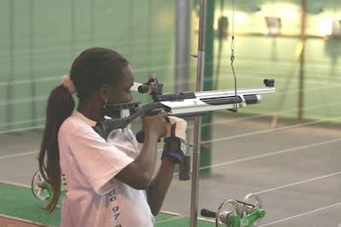

80 à 100 Tireurs sportifs
7 Dirigeants, 10 Arbitres Fédéraux
6 Initiateurs Fédéraux
1 Brevet d’ÉTAT 2 / DESJEPS
30 épreuves de tir
1 centre de tir régional10m
1 centre régional 25/50 m

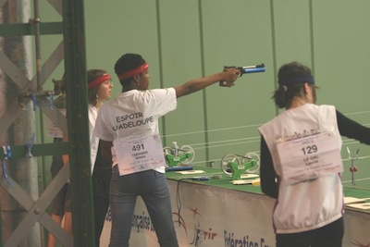
Le tir sportif est un sport d'adresse et de précision utilisant un outil communément nommé <<arme>> et faisant appel à une technique qui requiert un équilibre et qui exige de disposer d’un minimum de souplesse, de force musculaire, et d'endurance. Le contrôle de soi, la maîtrise et la décision du geste sont les premiers objectifs de cette discipline. Les hommes comme les femmes peuvent pratiquer le TIR SPORTIF.
De plus, ce sport est accessible à tous et en particulier aux Handicapés Physiques puisqu'il est une discipline olympique handisport. La diversité des disciplines, particulièrement riche, permet à chacun de s'épanouir dans cette activité sportive et ludique.
La maîtrise de soi, la précision et le calme sont sans aucun doute les facteurs principaux de l'attrait qu'exerce le tir sportif auprès d'un grand nombre de personnes de par le monde.
Plateau
Avec ces outils << pistolet, carabine, >> sur cible fixe ou sur cible mobile, debout, couché ou à genou et à des distances variant de 10 à 300 mètres, vous trouverez parmi les disciplines gérées par la Fédération Française de Tir, celle qui correspondra le mieux à vos goûts, vos aptitudes et vos moyens.
Skeet Olympique Fosse Double trap Olympique
IMPORTANT : préparation à tous ceux qui se présentent aux concours Administratifs nécessitant la pratique des armes.
HORAIRES : Mercredi : 9H – 13H
VENDREDI : 14H – 17H
DIMANCHE : 9H – 13H
Pratiquer le tir
Pour pratiquer le tir sportif, vous devrez être licencié à la Fédération Française de Tir. Cette licence délivrée par le GUC-Tir vous permettra :
- d'être couvert par une assurance
- de pratiquer le tir toute l'année dans des installations adaptées
- d'avoir accès aux épreuves officielles de la FFTIR
- d'être représenté au sein des clubs, de la Ligue et de la FFTIR
- d'être encadré par des techniciens compétents
- de suivre les formations fédérales
Ecole de tir
Carabine

Avec ou sans appui selon l'âge de l'enfant Carabine 10 mètres (précision et 3 positions) (précision et 3X7)
Pistolet
Précision 10M

Carabine 10 mètres
Carabine 50 mètres
- 60 balles couché
- 3 positions (couché, debout, genou)
Pistolet
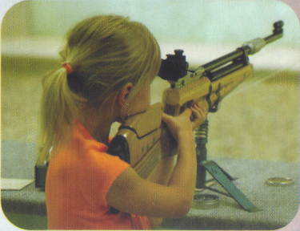
Pistolet 10 mètres
- Pistolet 10 mètres
- Standard et vitesse
Pistolet 25 mètres
- Vitesse
- Petit et gros calibre
- Standard
Pistolet 50 mètres
- Pistolet libre
Tir sportif de vitesse
Contact : René ALLAMELLE
Tél : 0690 579413
Tél : 0690 633067
Tél : 0590 204909
Mèl : tcheco12@gmail.com
rene.allamelle@wanadoo.fr
web :guadeloupe-sport-shooting.fr

